８月カフェサロンのお知らせ
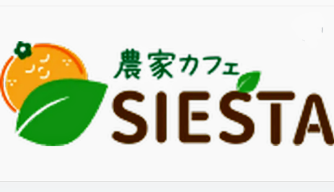
おだわられもんラボワークショップ＆SIESTAランチ
日時：２０２２年８月２５日（木）午前11時から夏休み企画
内容：①ワークショップ「親子参加も歓迎！色水マジック」
※色水は飲めません
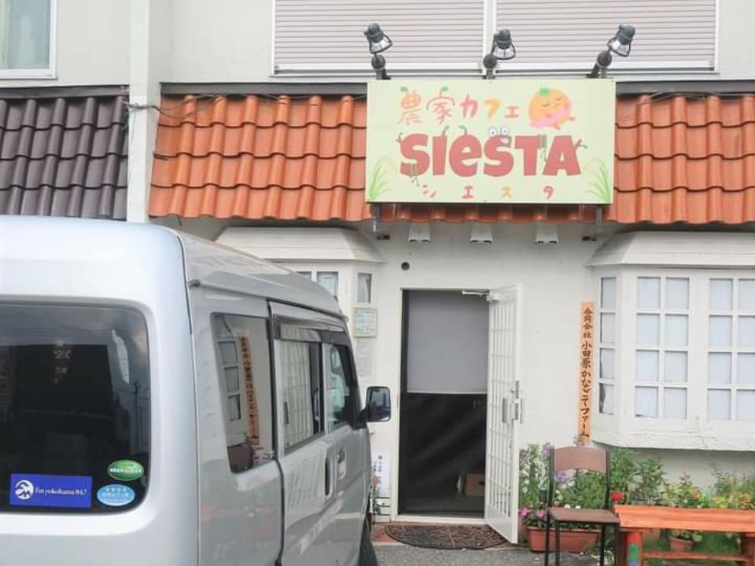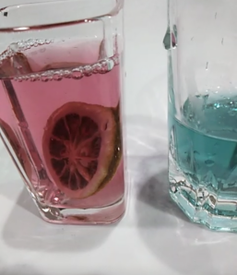
②SIESTAオーナーの楽しいおはなし
③わくわく特別ランチ ※順番は、入れ替わりあり。
場所：農家カフェSIESTA（小田原市成田４２３－８）
参加費（当日お支払）：ワークショップ代 ５００円（税込）
ランチ代 １３５０円（税込）
お申込みは7月25日まで（定員５名になったら締切り）。交通手段（駐車場
空きあれば使えます）もお伝えください。電話０７０－５５４３－６７１６（林）または、
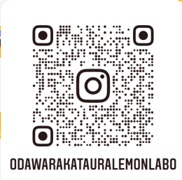インスタグラムでも！ホームページからも申込可能→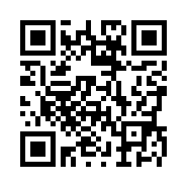 「 「おだわられもんらぼ」で検索！

※農家カフェSIESTAでのカフェサロンは、毎月第４木曜日です！※

